МУНИЦИПАЛЬНОЕ БЮДЖЕТНОЕ ДОШКОЛЬНОЕ ОБРАЗОВАТЕЛЬНОЕ УЧРЕЖДЕНИЕ
МБОУ «Березовская школа» РАЗДОЛЬНЕНСКОГО РАЙОНА РЕСПУБЛИКИ КРЫМ

Дидактические игры
по трудовому воспитанию
Младшая группа

Выполнила: Поршнева А. А.

2023г.
Дидактическая игра для детей младшего дошкольного возраста «Накорми животных»
Цель: Воспитывать любовь и доброжелательное отношение к животным.
Задачи :
Продолжать знакомить детей с домашними и дикими животными;
Знакомить с названием овощей и фруктов, которыми они питаются;
Учить описывать мордочки домашних животных;
Развивать мелкую моторику рук, речь, память детей.
Необходимые материалы:
Вырезанные картинки с мордочками домашних животных,
картинки с изображением овощей, фруктов и других продуктов, которыми питаются животные, прищепки.
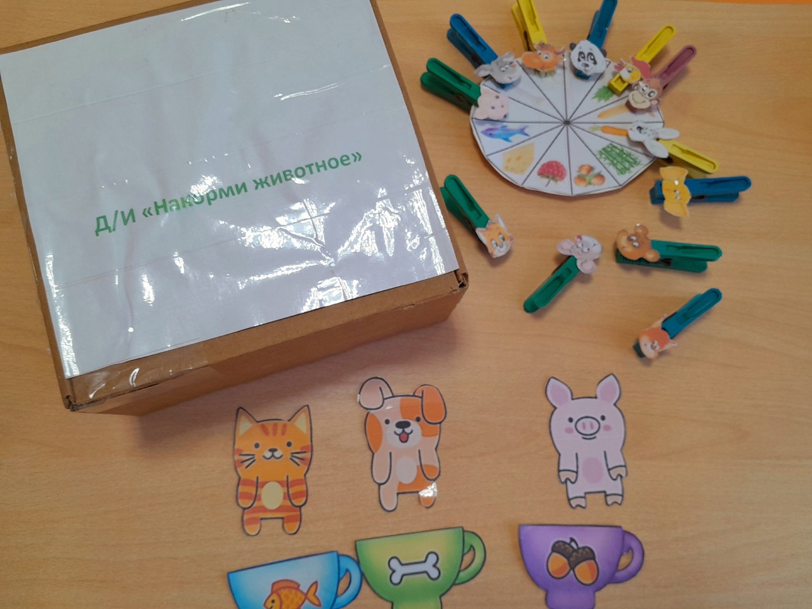
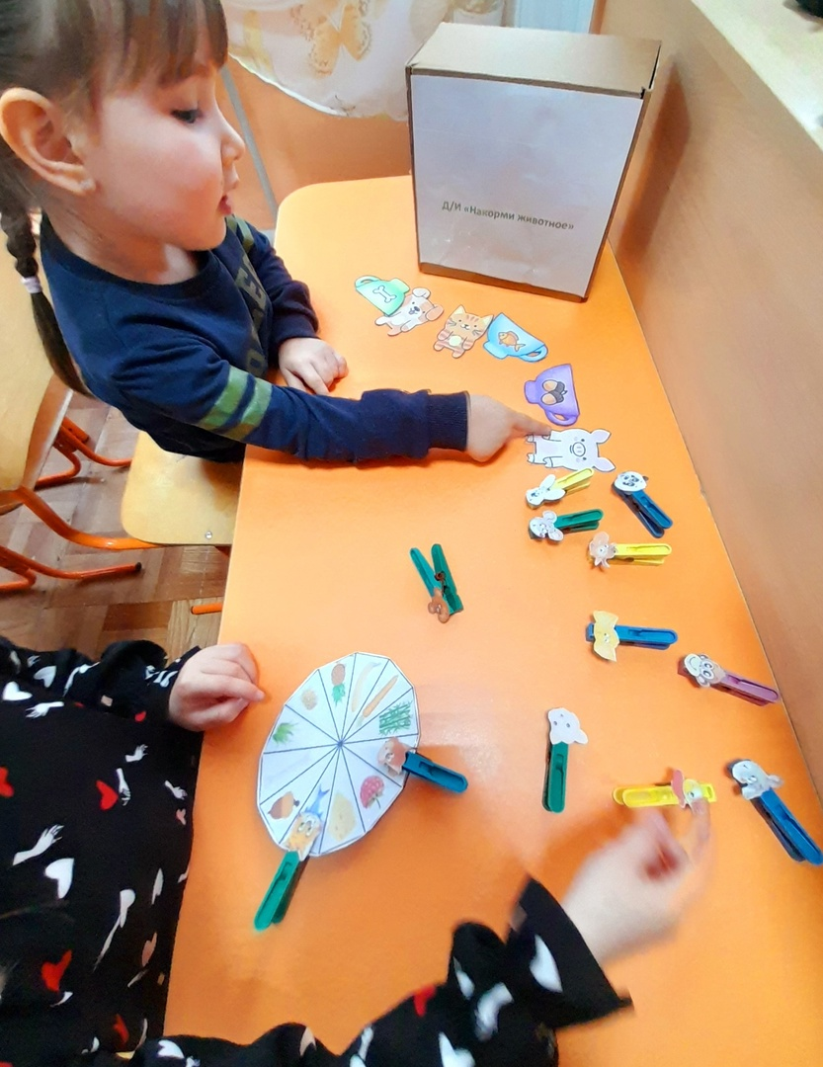

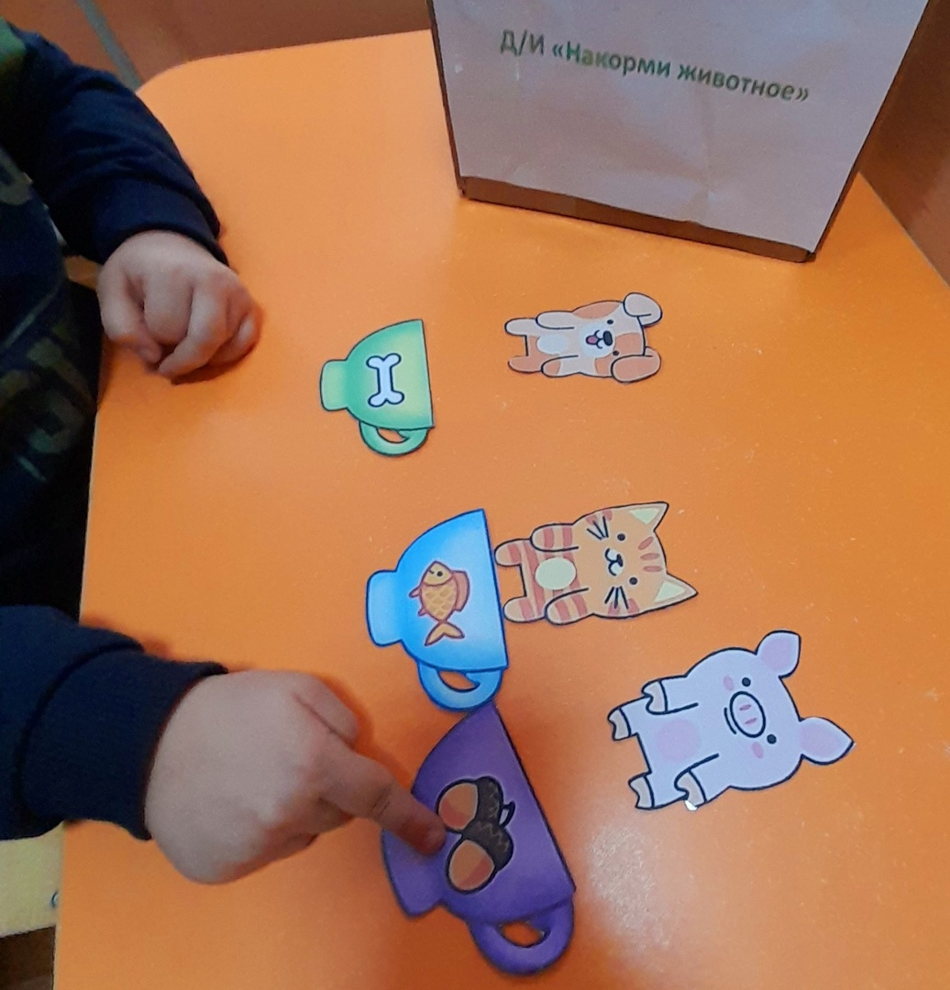

Развивающая дидактическая игра для детей 3-4 лет «Холодильник или полка»
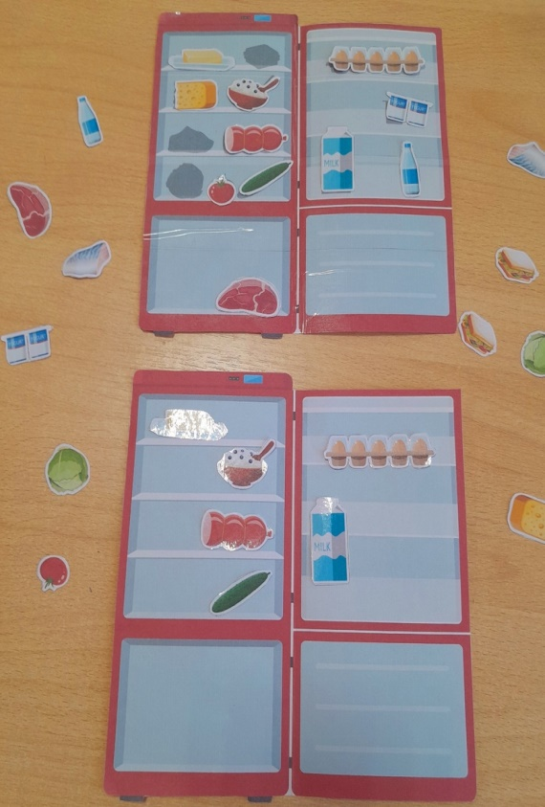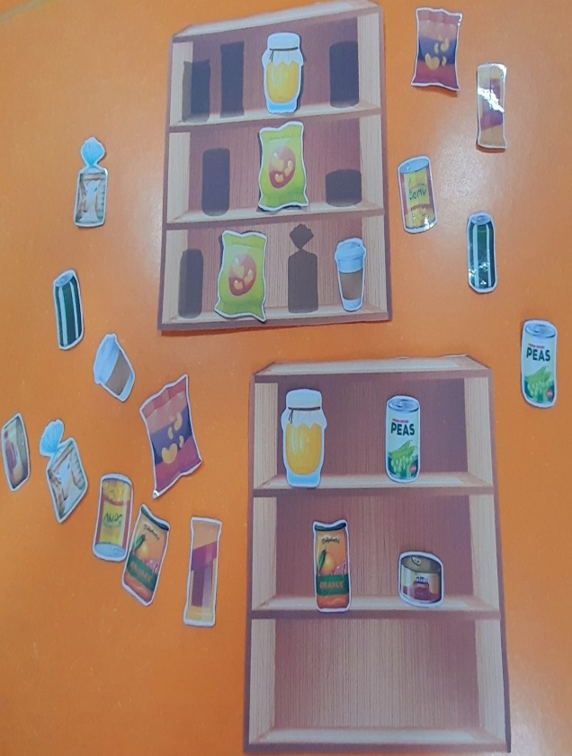

Игра научит малышей сортировать продукты питания в зависимости от способа хранения. Задание обогатит словарный запас во время обсуждения каждого продукта на листах и научит ребёнка группировать предметы по категориям, а также работать с группами.
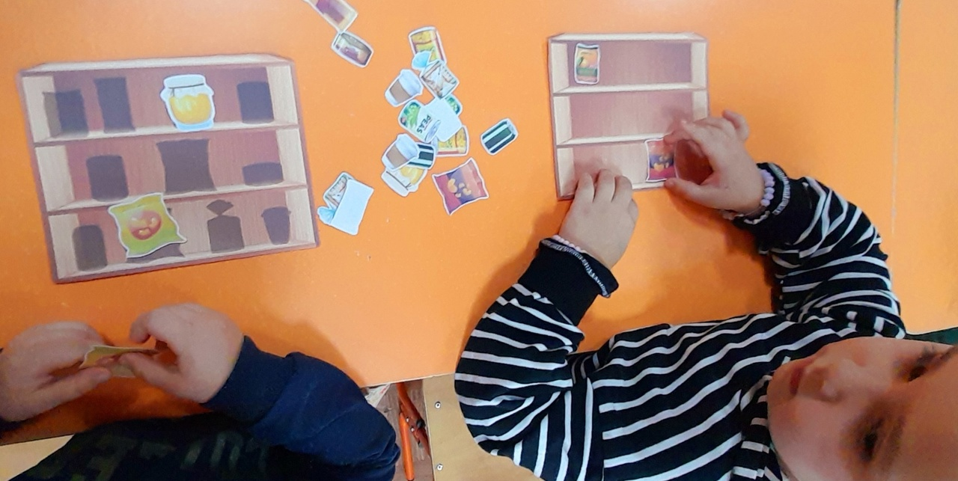
Цель игры состоит в том, чтобы расставить еду по полкам холодильника и кухонного шкафа. Назовите продукты, изображенные на листах, объясните ребенку, почему некоторую еду следует хранить в холодильнике, а другую можно разместить на полке. При помощи игры дети поймут разницу между продуктами и способами их хранения.
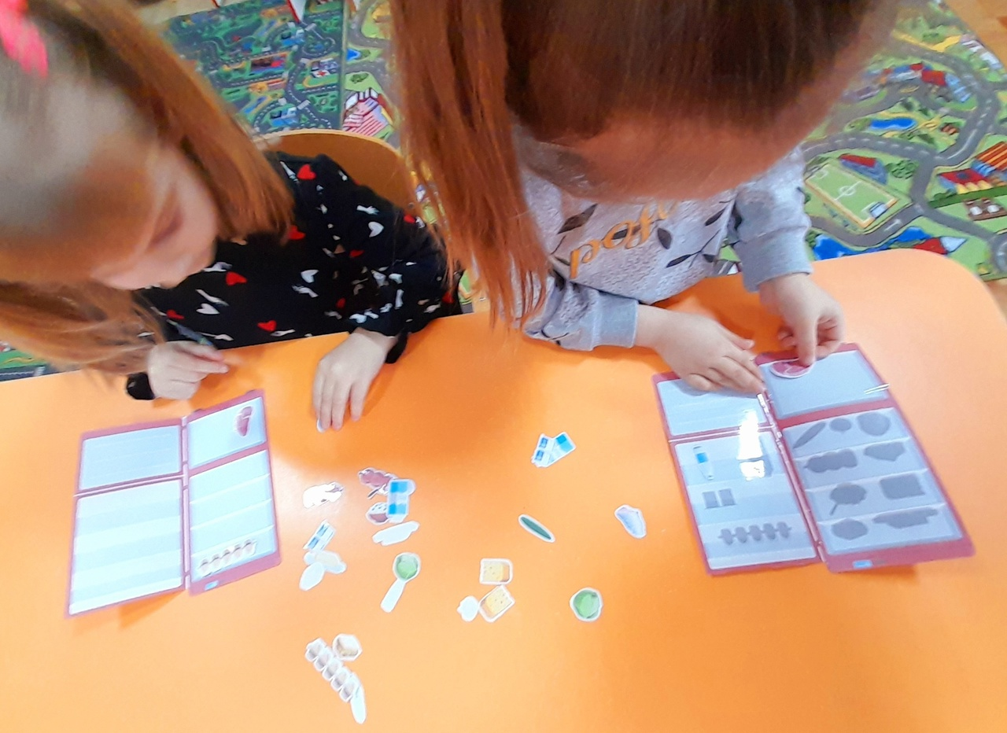
Дидактическая игра для детей младшего дошкольного возраста
«Наведи порядок дома».
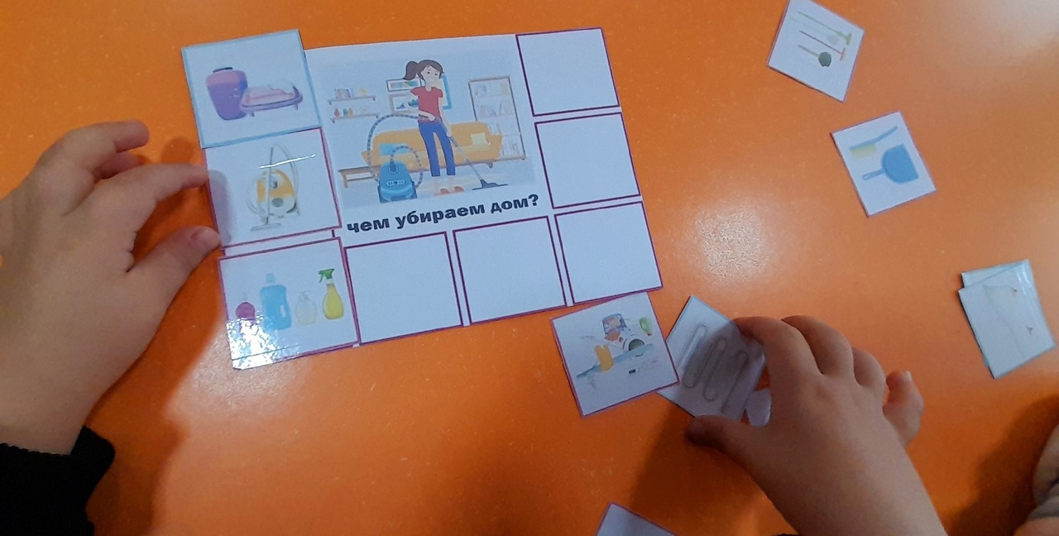

ЗАДАЧИ:
- сформировать навыки различия опасных предметов от безопасных;
- помочь запомнить предметы, опасные для жизни и здоровья;
- помочь самостоятельно сделать вывод о последствия неосторожного обращения с ними;
- развивать внимание.
МАТЕРИАЛ:
- изображение комнаты; картинки по теме;
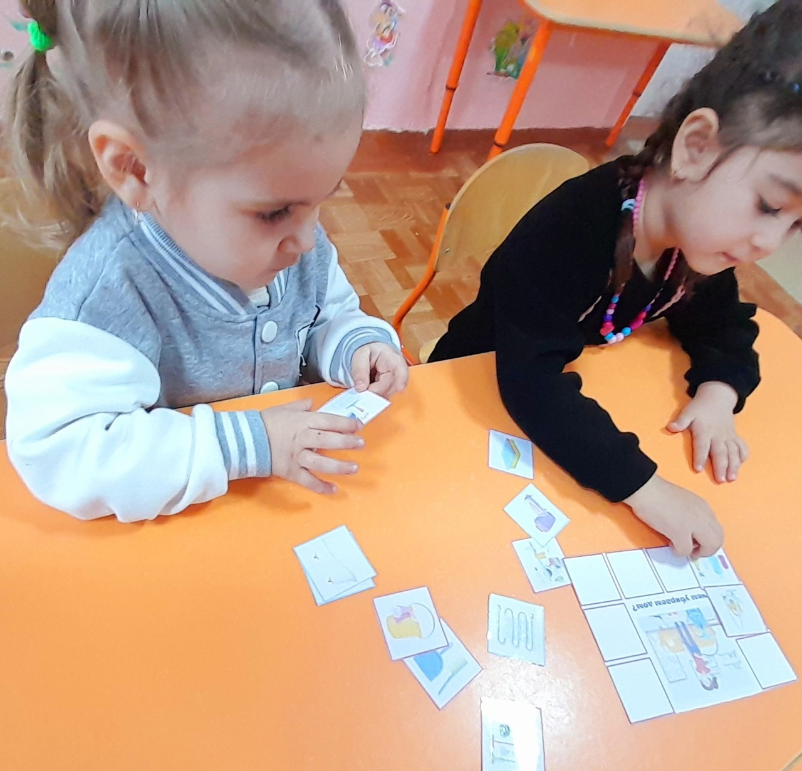
Игра «Кому это нужно?»
Цель. Закреплять представления детей о предметах и их использовании в трудовых процессах. Знакомить с профессиями.
Ход игры:
Воспитатель показывает детям различные предметы, просит назвать их и рассказать, когда они используются и с какой целью? Например: это половник, он нужен повару, чтобы размешивать кашу, разливать суп и компот и т.д.
При проведении игры с детьми старшего дошкольного возраста воспитатель подбирает разные картинки с изображением предметов. Например: клещи, молоток, пылесос, кофемолка, штурвал, компьютер, микрофон, микроскоп, телескоп, и прочее. Дети называют профессию человека, который использует изображённый предмет в своём труде.

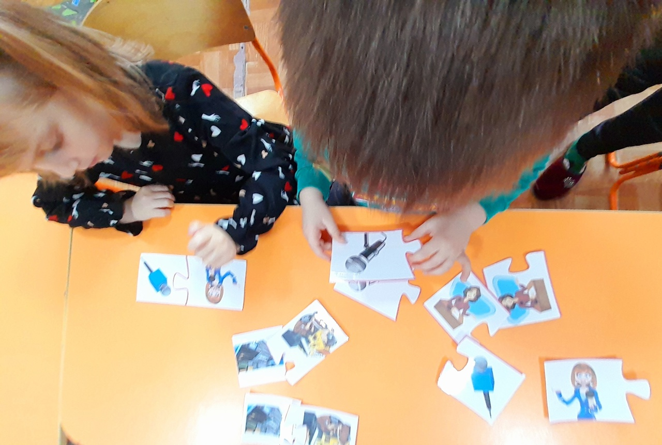Игра «Угадай профессию».
Цель. Расширять представления детей о профессиях.
Ход игры:
Воспитатель показывает детям предметную картинку. Дети называют профессию человека, в труде которого этот предмет используется или является результатом его труда.
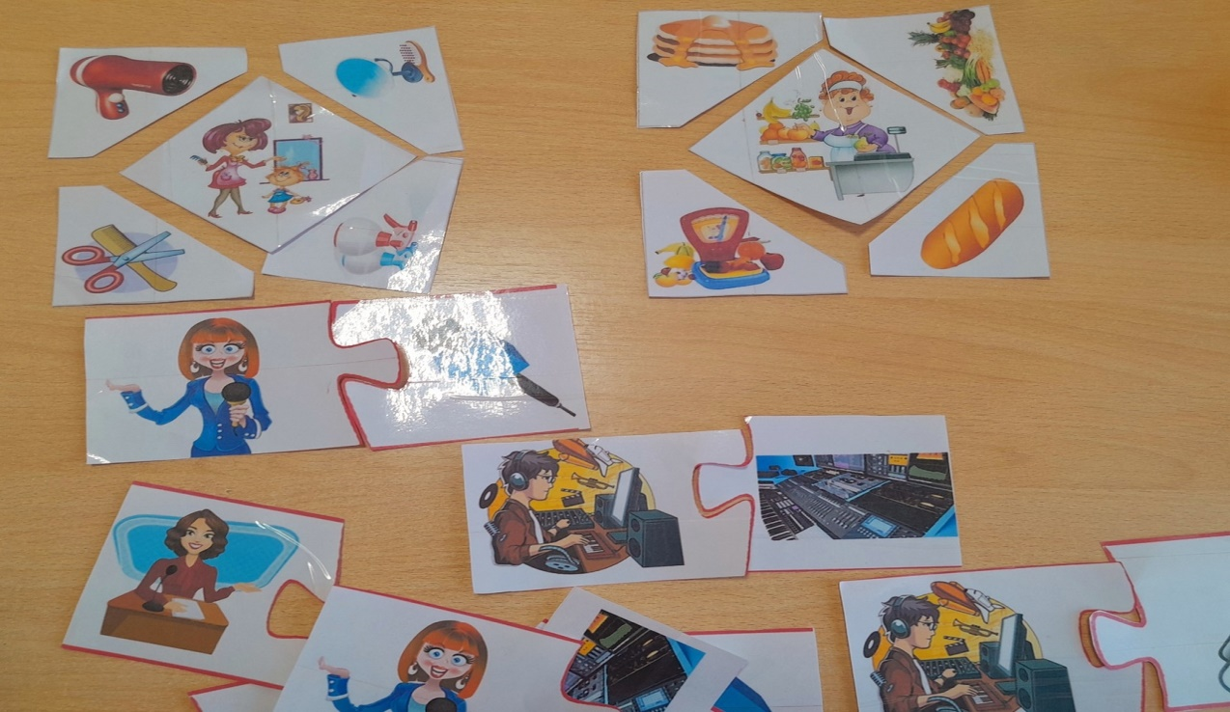

Дидактическая игра «Развесь бельё».
Цели:
1.Работать над закреплением знания основных цветов.
2.Научить подбирать предметы одежды и прищепки нужного цвета.
3.Обогощать словарь детей.
4.Развивать мелкую моторику рук.
Ход игры.
1.Дети подбирают прищепки такого же цвета, как и предмет одежды повесить сушиться на верёвочку.
2.Повесить сушиться только выбранный воспитателем предмет одежды.
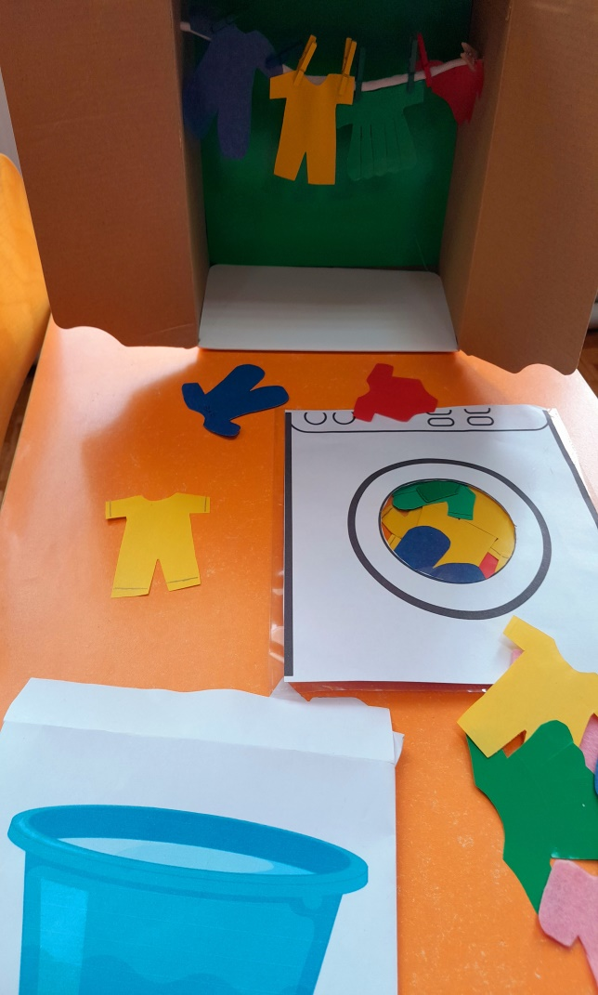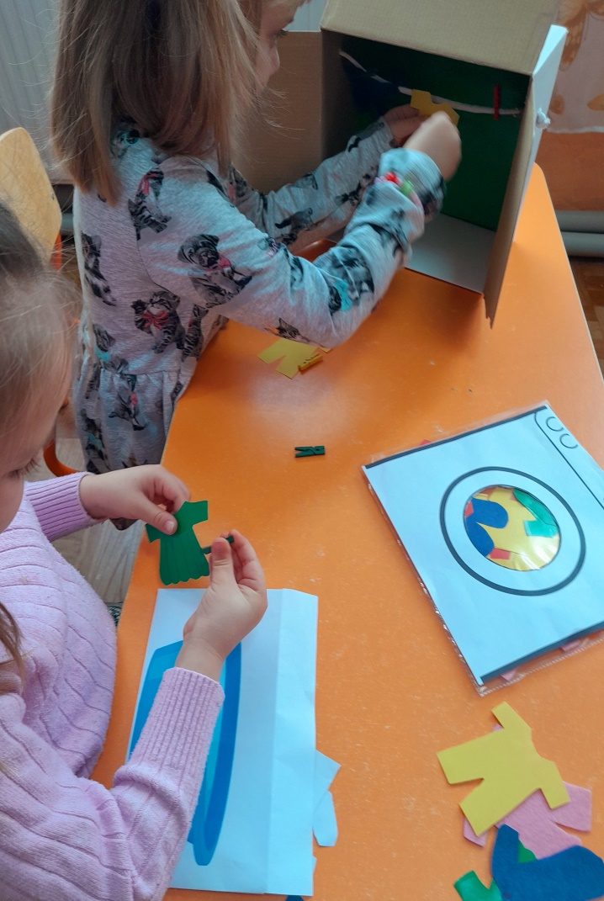

«Огород на окне».
«Что посеешь, то и пожнешь».
Кто на свете самый главный,
Самый добрый, самый славный?
Кто он? Как его зовут?
Ну, конечно, это труд!
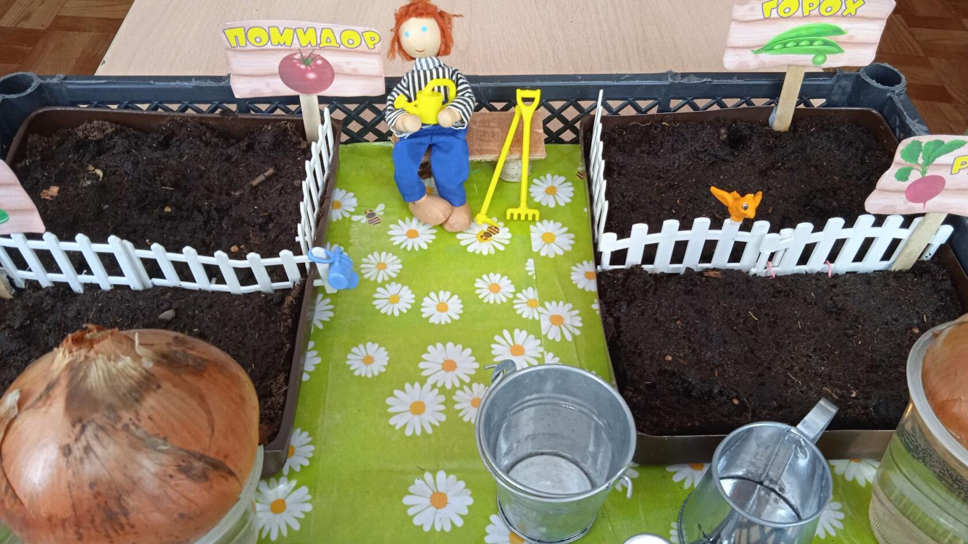
Трудовое воспитание ДОУ - важное средство всестороннего развития личности дошкольника по средствам ознакомление с трудом взрослых, приобщении детей доступной трудовой деятельности.
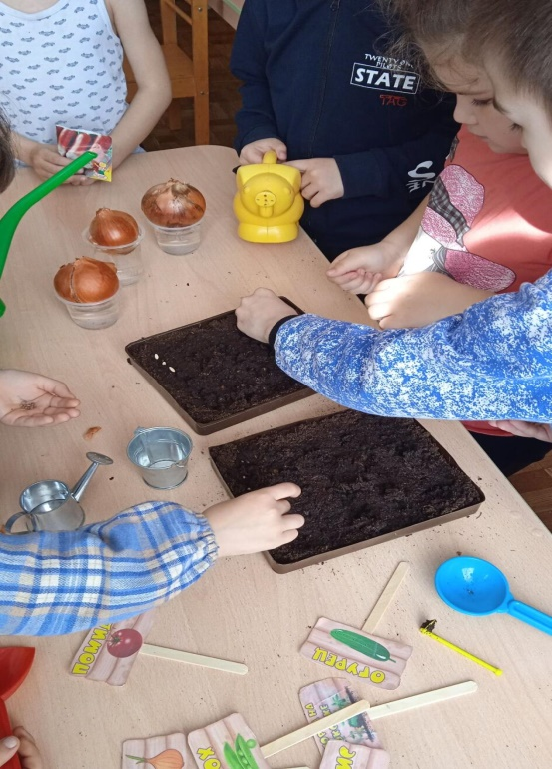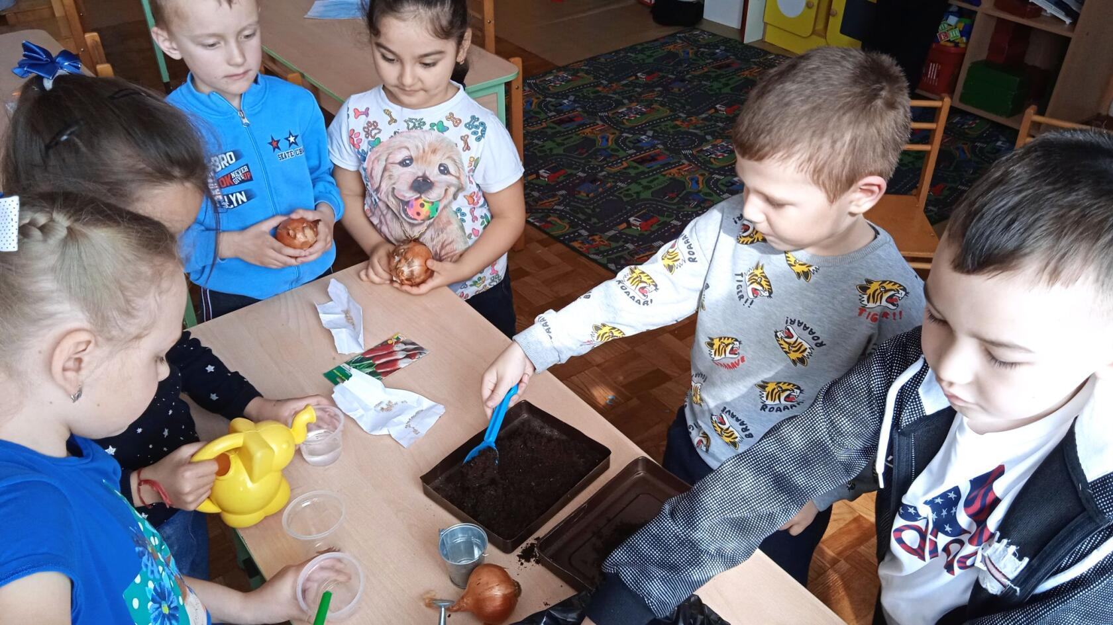
Цель: Расширение представлений детей об окружающем мире, о значении воды в жизни растений, создание условий для участия детей.
Задачи: Дать детям понять о том, что растениям необходимыми являются вода и свет, что за ними нужно ухаживать, поливать, опрыскивать. Учить выполнять эти действия:
Закреплять названия растений (лук, помидор, горох, пшеница).Дать представление о том, что из посаженных луковиц вырастает зеленные побеги.
Учить правилам посадки (сажать лук, горох, помидор, в лунки, поливать.)
Воспитывать желание ухаживать за растениями, заботится о них, проявлять бережное отношение к ним. Развивать любознательность, инициативность, познавательный интерес, желание помогать взрослым.
